事業告知のSNSやチラシ効果的な
アナウンスをお願いいたします！
アナウンスしてください！

共同募金助成事業アナウンス用表示ロゴ

共同募金助成事業を実施する際に、必ず「赤い羽根共同募金助成事業」であることを
参加者に周知してください。
チラシ等にロゴや表示文例を記載し、共同募金のＰＲをしてください。

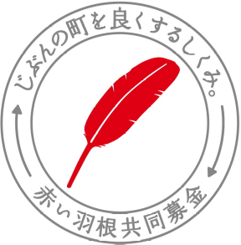 | 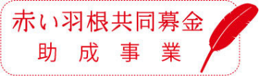 | 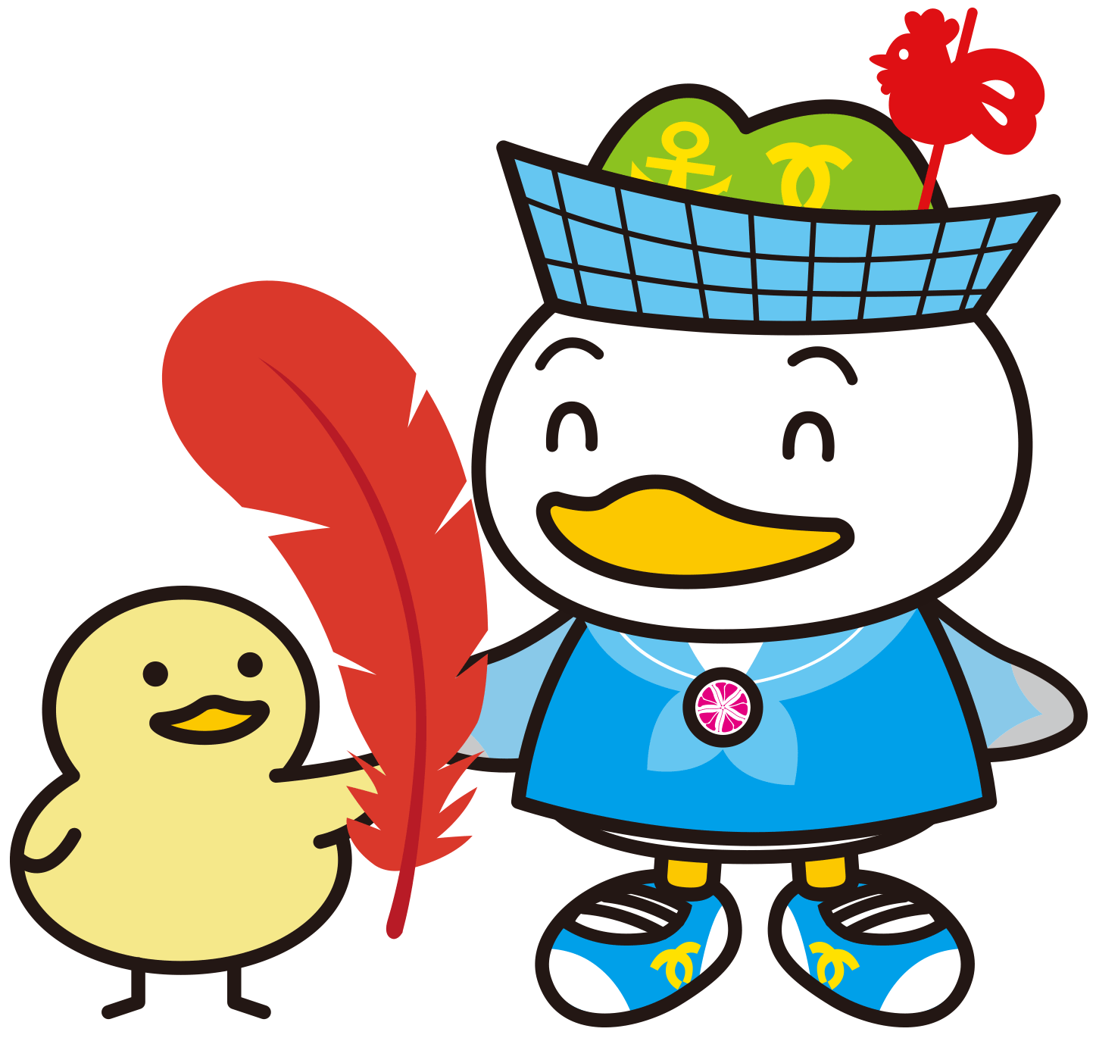
赤い羽根共同募金ロゴ  「じぶんの町をよくするしくみ」 | 赤い羽根共同募金ロゴ  助成事業表示 １ | 中央区マスコットキャラクター  かもめん①（中央区共同募金員会）
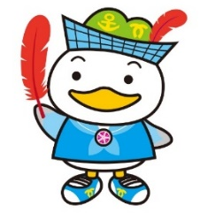 | 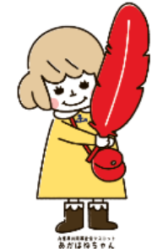 | この事業には、  赤い羽根共同募金が  使われています。
中央区マスコットキャラクター  かもめん②（中央区共同募金員会） | 兵庫県共同募金会マスコットキャラクターあかはねちゃん | 共同募金助成事業助  表示例文

神戸市中央区社会福祉協議会ホームページに掲載しています。
ロゴのデータ及びその他不明点等ございましたら、下記問い合わせ先までお願いいたします。

【お問合せ先】
中央区社会福祉協議会 佐田・池本
TEL：078-335-7511（内線335）
FAX：078-333-4421
MAIL：akaihane@chuou-shakyo.or.jp

